Электронное интерактивное
дидактическое мультимедийное пособие
«Занимательная геометрия»
Подготовила
Букчина Ирина Михайловна
воспитатель МБДОУ № 337 г.о Самара
Возраст целевой группы: старший дошкольный возраст
Цель пособия: обобщить и закрепить знания детей о геометрических фигурах
Задачи пособия:
- закрепить знания детей о геометрических фигурах;
- учить выделять данные геометрические фигуры из множества других
Алгоритм работы со слайдами:
№ слайда | Действия и возможный вариант пояснений педагога
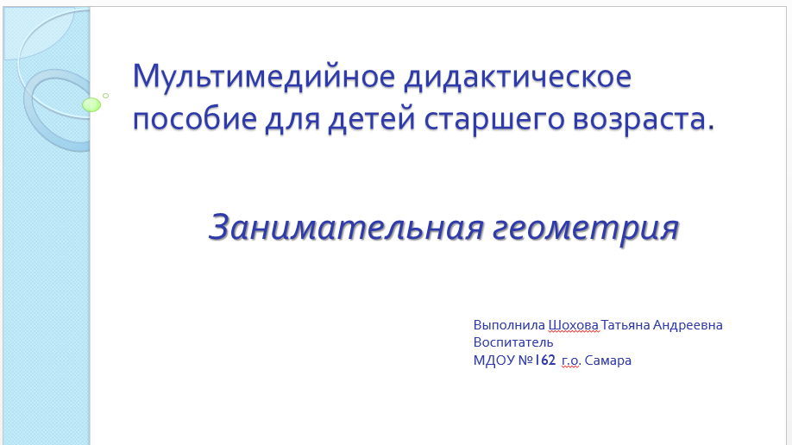  №1 | Титульный слайд пособия.
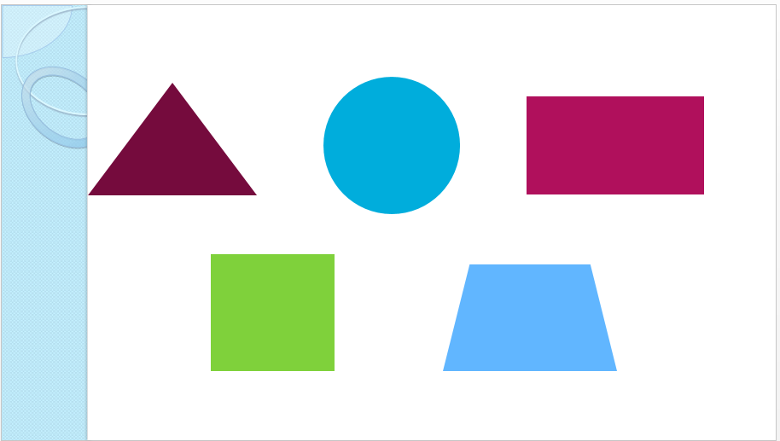  № 2 | Назови геометрические фигуры.  По щелчку появляются геометрические фигуры, ребенок должен их назвать.
№3 | Какая фигура лишняя и почему?  Если ответ правильный, фигура увеличивается, а остальные исчезают. . Если неправильный — фигура покачивается.  Лишняя фигура круг, у нее нет углов.
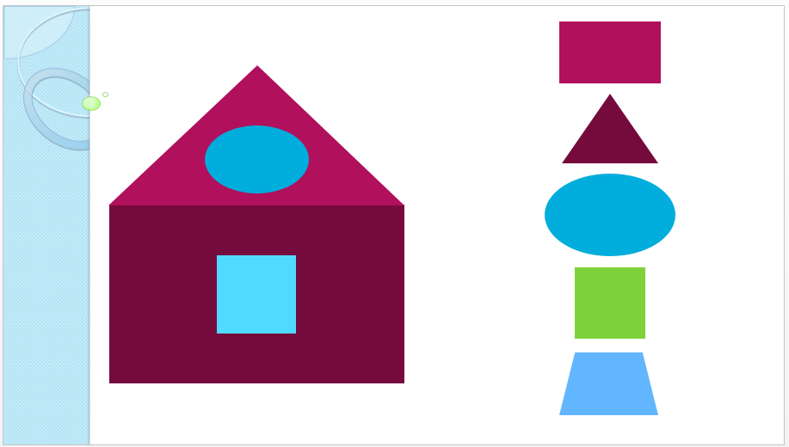  №4 | Какую геометрическую фигуру не использовали в строительстве дома?  Если ответ правильный - фигура остается, а остальные исчезают. Если неправильный — фигура покачивается.  Не использована трапеция.
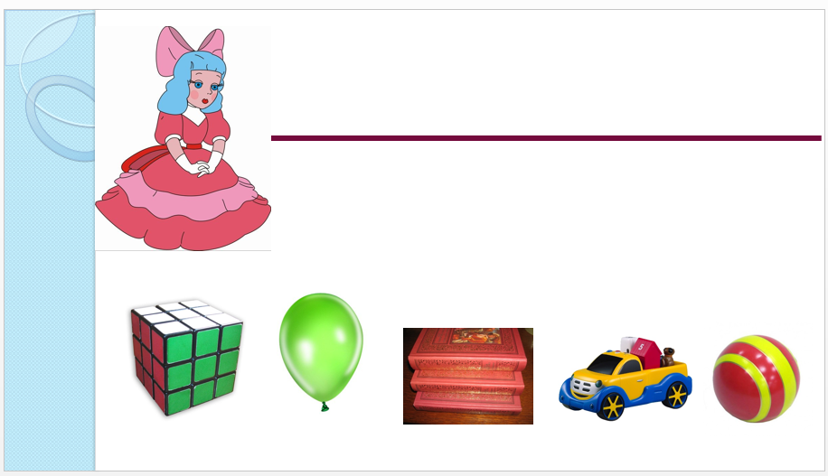  №5 | Помоги Мальвине убрать на полку игрушки только округлой формы.  Если ответ правильный, игрушка перемещается на полку. Если неправильный — игрушка покачивается.
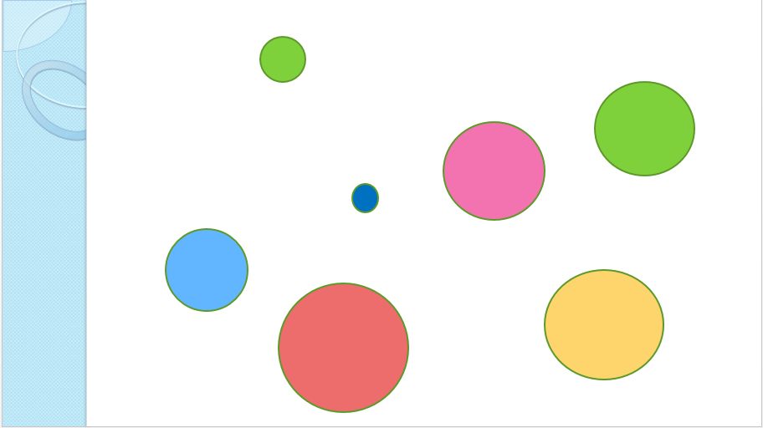  №6 | Найди на экране самый большой круг.  Если ответ правильный, фигура исчезает. Если неправильный — фигура покачивается.
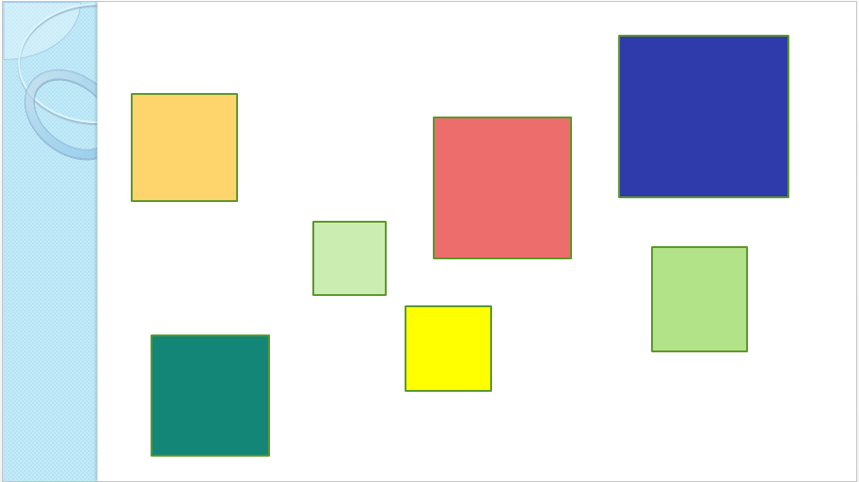  №7 | Найди на экране самый маленький квадрат.  Если ответ правильный, фигура исчезает. Если неправильный — фигура покачивается.
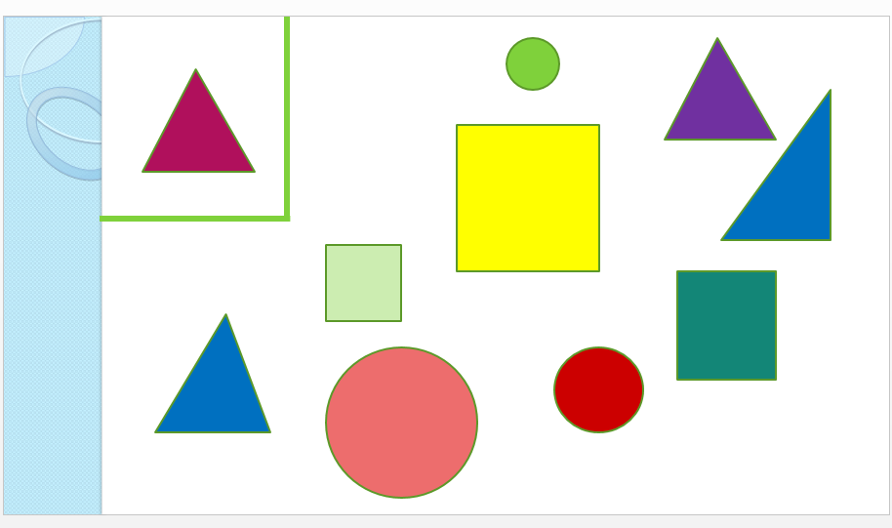  №8 | Найди на экране такую же фигуру.  В углу экрана - треугольник образец.  Если ответ правильный, фигура увеличивается, а остальные исчезают. Если неправильный — фигура покачивается.
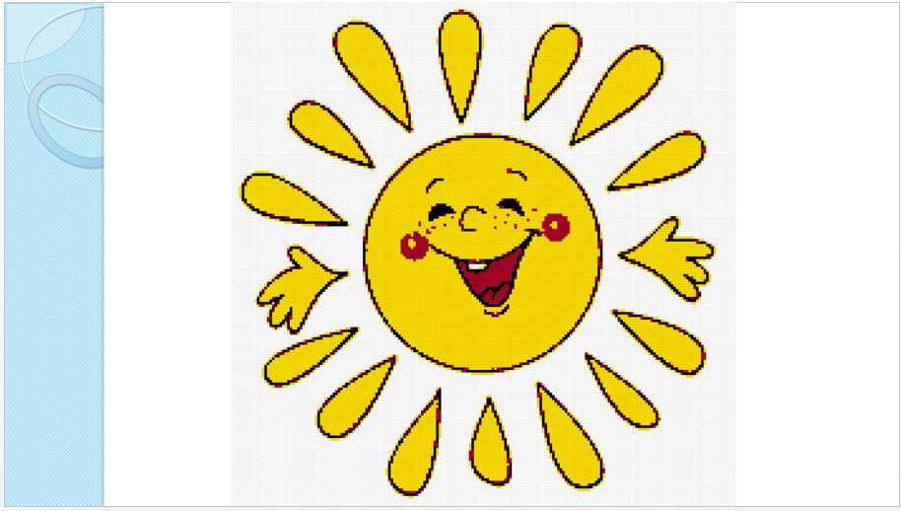
№9

